**OTEC**

**Technické parametry inscenace**

**JEVIŠTĚ**

* šířka mezi portály min. 6m, max. 8m
* hloubka od KONCE portálů po horizont min. 6m, PŘIČEMŽ: plocha jeviště portál-portál X portál-horizont je minimálně 45m2 (viz obrázek)
* forbína 1,5m (pokud forbína není, hloubka jeviště je min. 8m a plocha jeviště 60m2)
* výška min. 3,5m
* možnost použítí show folie
* nástupy z obou stran
* vzadu tmavý horizont (nemusí mít průchod), oba boky vykryté (průchozí šály)
* možnost použití místní show folie
* v obou portálech i za horizontem musí být osvětlený průchod (stačí lampičky) v šířce min. 1m (a to i kolem rekvizitních stolků!!)
* jeviště vodorovné (forbína může být lehce šikmá), pevný povrch (prkna, parkety, lino, koberec s nízkým vlasem, baletizol apod,) s nerovnostmi max. 1cm vysokými (nelze písek, dlažební kostky apod.)
* do jeviště není nutné vrtat
* na jeviště musí být možné pronést postel cca 80kg rozměr 200x120x100cm, která celé představení zůstává na jevišti
* z šaten/herecké místnosti musí být přímý průchod do zákulisí, herci se odchází během představení převlékat

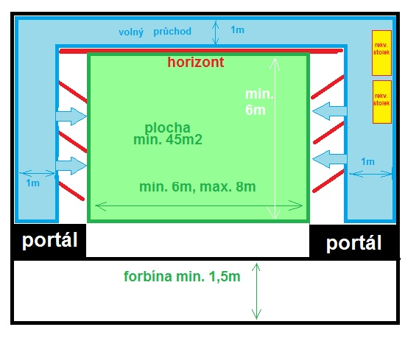

**SVĚTLA**

Jeviště:

7x samostatně stmívaná zásuvka  
  
Front:  
6x samostatně stmívané FHR 1kW (levá, střed, pravá), 3x filtr 201  
1x samostatně stmívaný profil  
  
Sprchy:  
4x samostatně stmívané FHR 1kW  
  
Kontra:  
2x stmívané FHR 1kW modrý filtr  
  
Průvany:  
2x stmívané FHR 500W forbína  
2x stmívané FHR 500W střední průvan  
2x stmívané FHR 500W zadní průvan   
  
Možnost použití místního osvětlovacího pultu, případně připojení vlastního pultu na místní okruh DMX – dle domluvy  
Přítomnost místního osvětlovače po dobu přípravy i představení

**ZVUK**

* dostatečné PA za účelem divadelního představení, schopné alespoň 90dbA bez zkreslení ve všech třech pásmech po celém sále
* 2 odposlechy v portálech či na horizontu pro herce na jevišti
* 2X Stereo 6.3 TSR jack IN
* 1X XLR in pro případný talkback
* Input list: 1-2 PC OUT 1, 3-4 PC OUT 2, 5 - Talkback in
* Output list: 1x main stereo out do hlavního PA, AUX 1 a AUX 2 do odposlechů

**K DISPOZICI NA MÍSTĚ**

* denní místnost pro technické složky
* 2ks rekvizitních stolků
* 4ks židlí libovolného tvaru a barvy, NE kancelářské otočné (na rychlopřevleky v portálech)
* Pro vykládku a nakládku kulis je třeba 1 místní technik, v případě složitějšího přístupu (schody, vzdálenost nad 50m apod) 2 místní technici. Na samotnou stavbu a během představení potřeba nejsou

**ŠATNY**

* 3 šatny (ideálně se sprchou a tekoucí teplou vodou)
* Ze šaten / herecké místnosti musí být přímý přístup do zákulisí (herci se během představení převlékají a nemohou jít přes diváky

**PARKOVÁNÍ**

* Na místě je třeba zajistit parkování pro 12m dlouhou soupravu (7m auto + 5m přívěs) + 3 místa pro osobní herecká auta